L’intégration des réflexes archaïques pour accompagner les enfants/ados à dépasser des difficultés scolaires et comportementales

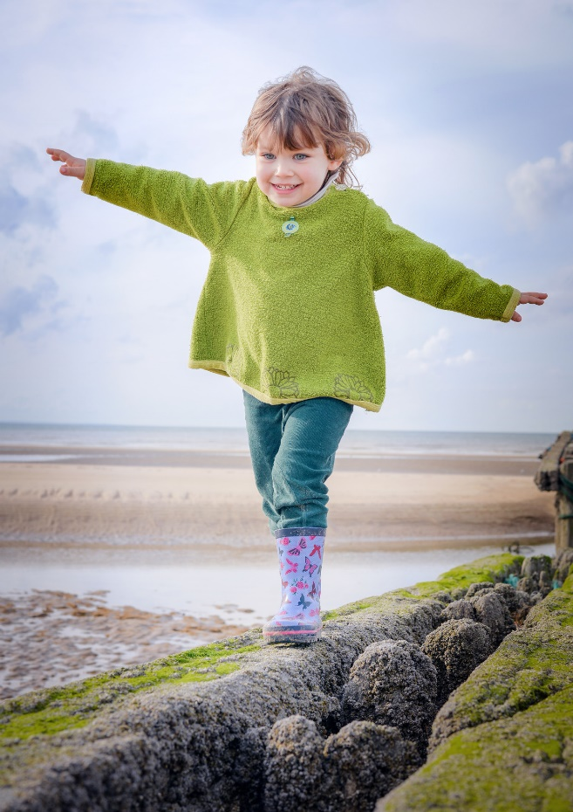
- Objectif de la formation

La formation s’étale sur quatre jours et s’adresse à tout adulte en charge d’un ou de plusieurs enfant(s) présentant des troubles moteurs, émotionnels, comportementaux et/ou scolaires.

Que ce soient des difficultés à gérer leurs émotions, leurs frustrations, leur impulsivité, leurs tensions, leur hypo ou hypersensibilité, leur difficulté à s’endormir le soir, leur lien particulier à la nourriture, des tocs etc…, les enfants sont pris dans une réactivité, des automatismes dont ils ne peuvent pas sortir…

Et de la même façon, face à des enfants en difficultés d’apprentissages (« dys » lexie, -calculie, -praxie, ..etc.), des difficultés langagières, d’attention ou de concentration, que nous soyons enseignants, professionnels de l’enfance ou parents, nous nous sentons parfois bien démunis, impuissants, à bout de souffle…

Que se trame-t-il derrière des difficultés ? Qu’est-ce qui se joue dans la relation à l’adulte ? Comment pouvons-nous les accompagner pour les aider à dépasser leur(s) difficulté(s) à la lumière des réflexes archaïques non intégrés ?
- Formatrice
Nathalie Ballade est thérapeute spécialisée dans l’Intégration des Réflexes Archaïques,
Consultante RMTi, formatrice et conférencière.
- Objectifs et contenus des 4 jours

Objectifs
- Comprendre le lien existant entre un réflexe archaïque non intégré et des difficultés physiques ou psychologiques.
- Détecter les réflexes archaïques non intégrés par l’observation du corps, de la gestion des émotions et des frustrations, des réactions en situation conflictuelle, la façon d’apprendre, de se tenir en classe, d’entrer en relation avec les autres…etc.
- Pratiquer des mouvements, des exercices pour intégrer les réflexes archaïques et posturaux et en expérimenter les effets sur ses propres capacités motrices, émotionnelles, et cognitives pour pouvoir mieux comprendre et accompagner son (ses) enfant(s) et/ou les élèves en difficultés.
- Proposer des exercices personnalisés à un enfant en fonction d’un ou des réflexes primitifs identifiés actifs et/ou pas développés.
- Dans le cadre de l’école ou d’une prise en charge d’enfants en groupe, proposer aux enfants des mouvements, des rituels, des exercices corporels en fonction des besoins du groupe, du moment de la journée et des objectifs visés.

Contenu
- Impact des réflexes archaïques actifs et/ou non développés sur le cerveau et les difficultés engendrées qu’elles soient posturales, comportementales, relationnelles ou émotionnelles.
- Réflexes en lien avec la posture, l’équilibre, l’attention, la motricité fine et globale, les troubles d’apprentissages et le développement affectif, social et sensoriel :
  - Identification des réflexes en question par les difficultés rencontrées, l’observation du corps, et la réalisation de quelques tests
  - Découverte et réalisation de mouvements passifs et actifs, activités et jeux en lien avec les réflexes identifiés encore actifs ou pas (peu) développés pour apaiser les difficultés engendrées.

Références théoriques : Neurosciences et travaux des docteurs J.Lerminiaux, I.Pavlov, H.Laborit, H.Blomberg, S.Masgutova, M.Dempsey

A noter que les objectifs donnés ici sont pour 4 jours de formation : les deux premiers sont consacrés aux réflexes en lien avec des difficultés motrices et d’apprentissages, les deux autres aux réflexes en lien avec des difficiles relationnelles, émotionnelles et/ou comportementales.

- Méthodologie

- Alternance entre apports théoriques et mise en pratique
- Partage de situations problématiques vécues
- Test de quelques réflexes
- Expérimentations corporelles des mouvements/activités/ jeux pour intégrer les réflexes.
- Retour d’expériences et analyse de cas
- Travaux et réflexions en sous-groupe

- Dates

4 jours de formations :
- 16 et 17 novembre de 9h à 17h
- 3 et 4 décembre de 9h à 17H

- Lieu

Centre de Formation Corbisier ONE
1, avenue de La Reine
1310 La Hulpe

- Tarif et inscription

Le prix est de 430 euros pour la totalité de la formation

Les différents ateliers sont espacés afin de permettre aux participants de mettre en pratique ce qui a été vu.

Merci de verser un acompte de 150 euros pour confirmer votre inscription sur le compte BE 47 0882-55147680 avec comme communication Réflexes 2020 + Nom.
L’acompte suivant 150 euros est à verser pour le 1er juillet et le solde pour le 1er septembre
Toute inscription doit être faite sur notre site internet
Une attestation de participation sera remise.

